

Nombre: XXXXXXXXXX XXXXXXXXXX XXXXXXXXXX
Grado de Escolaridad: Licenciatura en Derecho
Cédula Profesional (Licenciatura): XXXXXXXX
Teléfono de Oficina: 228-8-41-61-70. Ext. 3578
Correo Electrónico Texto: bceron@fiscaliaveracruz.gob.mx

Formación Académica

2009-2012
Licenciatura en Criminología y Criminalística
Universidad Popular Autónoma de Veracruz
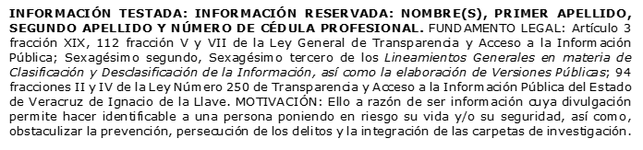
2016-2019
Licenciatura en Derecho
Universidad Popular Autónoma de Veracruz

Trayectoria Profesional

Enero 2021 - Abril 2023
Fiscal Adscrito a la Visitaduría General de la Fiscalía General del Estado de Veracruz de Ignacio de la Llave
Julio 2020 - Enero 2021
Auxiliar de Fiscal en la Visitaduría General de la Fiscalía General del Estado de Veracruz de Ignacio de la Llave
Mayo 2017- Julio 2020
Titular del Área Jurídica de la Empresa JPF Delta Seguridad Privada S.A. de C.V.
 Conocimiento
Derecho Penal, Derecho Procesal Penal, Derecho Administrativo, Derecho Laboral, Criminología, Criminalística, Funciones Policiales, Formador de Formadores (Capacitación)
INFORMACIÓN TESTADA: INFORMACIÓN RESERVADA: NOMBRE(S), PRIMER APELLIDO, SEGUNDO APELLIDO Y NÚMERO DE CÉDULA PROFESIONAL. FUNDAMENTO LEGAL: Artículo 3 fracción XIX, 112 fracción V y VII de la Ley General de Transparencia y Acceso a la Información Pública; Sexagésimo segundo, Sexagésimo tercero de los Lineamientos Generales en materia de Clasificación y Desclasificación de la Información, así como la elaboración de Versiones Públicas; 94 fracciones II y IV de la Ley Número 250 de Transparencia y Acceso a la Información Pública del Estado de Veracruz de Ignacio de la Llave. MOTIVACIÓN: Ello a razón de ser información cuya divulgación permite hacer identificable a una persona poniendo en riesgo su vida y/o su seguridad, así como, obstaculizar la prevención, persecución de los delitos y la integración de las carpetas de investigación.

